BAB III
ANALISIS DAN PERANCANGAN

Analisa
    - Identifikasi Masalah
Berlibur merupakan salah sati cara atau tujuan sesorang untuk melepas penat atau hanya untuk bersenang-senang. Banyak tempat wisata di Indonesia yang dapat dikunjungi. Salah satunya Pulau Sumba, Nusa Tenggara Timur. Tempat wisata ini merupakan salah satu destinasi baru dan banyak sekali dikunjungi oleh wisata lokal maupun manca negara karena keelokan pemandangan yang disajikan. Tetapi memang wisata di pulau ini masih termasuk baru, kurangnya akses dan informasi yang disediakan masih belum banyak.
Perjalanan ke pulau Sumba ditempuh dengan menggunakan pesawat dari Bali, menuju kota Waingapu, Sumba kurang lebih 2 jam perjalanan. Sampai saat ini, wisata ke pulau Sumba dapat dibooking di website-website travel seperti traveloka ataupun travel lokal itu sendiri. Hans travel yakni jasa travel saat ini hanya memasarkan di facebook dan instagram, yang dimana pemasarannya dirasa kurang oleh penulis.

3.1.2 Pemecahan Masalah
Dari permasalah diatas penulis memutuskan untuk membuat sebuah website yang dapat menawarkan jasa travel saat di pulau Sumba, menyediakan paket menginap dan perjalanan bersama guide lokal selama di pulau Sumba. Adapun informasi yang disediakan oleh aplikasi ini bisa digunakan sebagai refrensi dan rencana bagi calon wisatawan untuk berlibur di pulau Sumba. Calon wisatawan pun juga sangat dimudahkan untuk memesan paket-paket berlibur di pulau Sumba.

3.1.3 Perancangan
Model Pengembangan sistem yang digunakan dalam pengembangan aplikasi ini adalah model waterfall. Model waterfall merupakan pengembangan sistem informasi yang bersifat sistematik (susunan) dan sekuensial (rangkaian) (Anggraini, Ardiyanty, & Widiyanto, 2014). Model waterfall tahapan-tahapan yang ditunjukkan pada gambar 3.1.
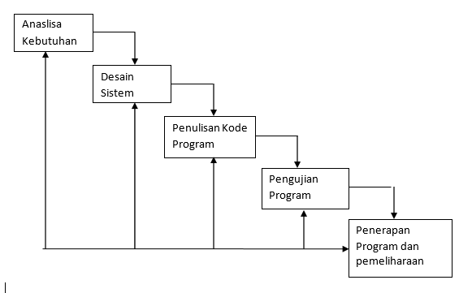

Gambar 3. 1 Model Waterfall untuk pengembangan sistem

Gambar menunjukkan tahapan pengembangan aplikasi pada karya ilmiah ini. Langkah-langkahnya seperti analisis kebutuhanm, desain sistem penulisan kode program, pengujian program, penerapan program dan pemeliharaan.

Berikut penjelasan dari masing-masing fungsi :
      - Analisa Kebutuhan
Analisa kebutuhan merupakan tahapan pertama dalam proses pembuatan aplikasi selanjutnya. Kelancaran proses pembuatan aplikasi secara keseluruhan dan kelenngkapan fitur aplikasi yang dihasilkan sangat tergantung pada analisa kebutuhan.
b. Desain Sistem.
Desain sistem merupakan tahap penyusunan proses, data, aliran proses dan hubungan antardata yang memenuhi kebutuhan sesuai dengan hasil analisis kebutuhan. Dokumentasi yang dihasilkan dari tahap desain sistem ini antara lain diagram hubungan Entitas Relationship Diagram (ERD), rancangan tampilan aplikasi dan flowchart diagram.
      - Penulisan Kode Program Penulisan kode program merupakan tahap penerjemahan desain sistem yang telah dibuat ke dalam bentuk perintah-perintah yang dimengerti komputer dengan menggunakan bahasa pemrograman dan database tertentu di atas platform yang sudah ditentukan.
      - Pengujian Program Pengujian program
Dilakukan untuk memastikan bahwa aplikasi yang dibuat telah sesuai dengan desainnya dan semua fungsi dapat dipergunakan dengan baik tanpa ada kesalahan. Pengujian aplikasi dibuat dengan lengkap meliputi semua proses, kebutuhan dan pengendalian yang ada di dalam dokumen analisis kebutuhan dan desain sistem.
      - Penerapan Program dan Pemeliharaan Penerapan program
Merupakan tahap di mana pengembang menerapkan/menginstall aplikasi yang telah selesai dibuat dan diuji kepada pengguna.

3.1.4 Perancangan Sistem
Pada sistem yang akan dibuat diusulkan beberapa hal yang bertujuan untuk memberikan alternatif layanan informasi dan pemesanan paket jalan-jalan dan menginap di Pulau Sumba. Sistem yang diusulkan akan dibuat mengguanakan bahasa pemrograman PHP, Sublime Text, SQL sebagai media penyimpanan data (database).
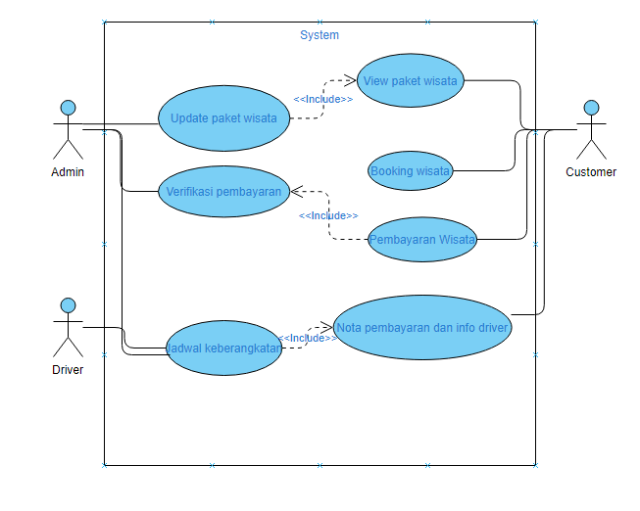
Rancangan sistem secara umum dilakukan dengan maksud untuk memberikan gambaran umum tentang sistem baru yang akan diusulkan. Rancangan ini mengidentifikasi komponen-komponen sistem informasi yang dirancang secara rinci. Perancangan sistem dilakukan dengan membuat rancangan basis data dan rancangan aplikasi.
Gambar 3. 2 Use Case Diagram Aplikasi Travel booking Hans Tour Guide Sumba

G

Activity diagram ini menjelaskan mengenai cara pemesanan dan pembayar untuk memesan paket wisata secara online yang dilakukan oleh aktor pengunjung dan diverifikasi oleh Admin, lalu pengunjung mendapatkan nota yang terverifikasi dan info driver. Driver akan menerima jadwal keberangkatan yang sudah terverifikasi oleh admin.
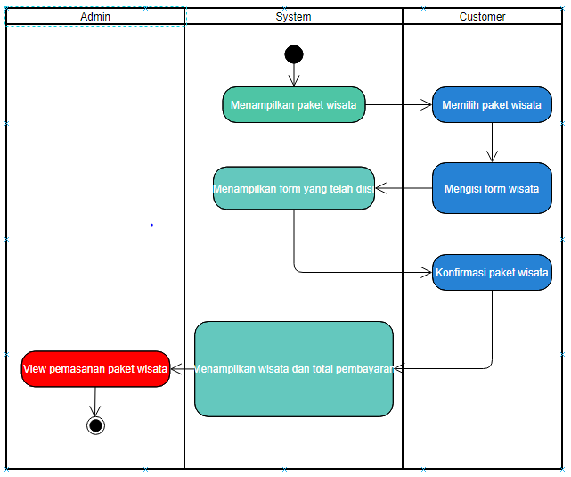
Gambar 3. 3 Activity Diagram Pemesanan Wisata Pada hans Tour Guide Sumba

Pada Activiy Diagram diatas, sistem akan menampilkan paket wisata, user/ customer memilih paket dan mengisi form wisata. Setelah itu Sistem akan menampilkan form dan user perlu mengkonfirmasi paket wisata yang dipilih. Sistem menampilan wisata dan total pembayaran untuk user dan admin.

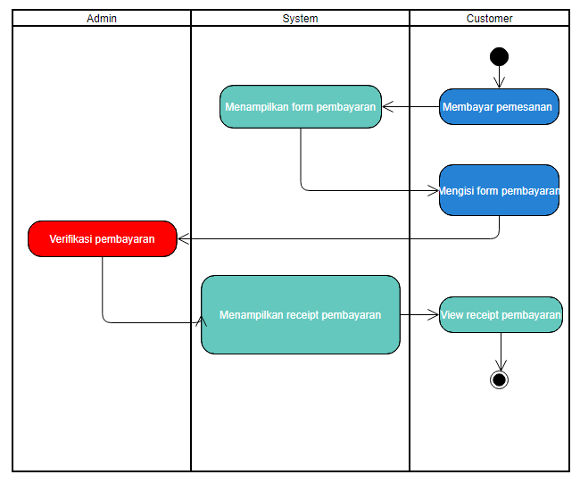

Gambar 3. 4 Activity Diagram Pembayaran Wisata Pada Hans Tour Guide Sumba
Pada Activity Diagram pembayarn diatas. User membayar pemesanan dan mengisi form pembayaran yang ditampilkan di website. Setelah mengisi form, admin akan memverifikasi pembayaran yang telah dilakukan. Setelah memverifikasi sistem akan menampilkan nota pembayaran yang dapat dilihat oleh user.

3.1.5 Perancangan Data
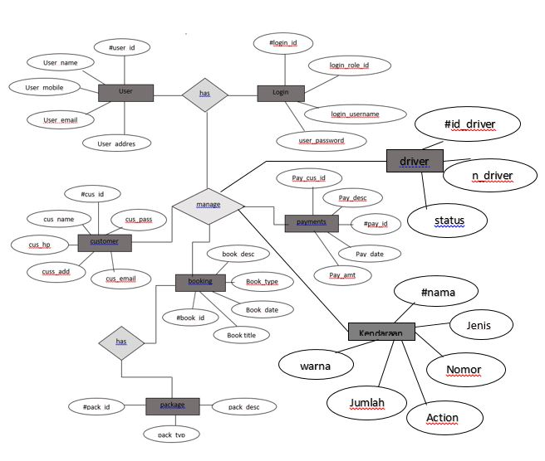
Perancangan basis data bertujuan untuk menggambarkan hubungan antardata, atribut, dan data yang akan disimpan, dan kebutuhan ruang penyimpanan. Perancangan basis data dibuat untuk mendapatkan struktur yang dapat mempermudah dan mempercepat dalam mengakses dan memanupulasi data serta bebas dari redudansi data. Hasil perancangan basis data harus dapat mengakomodir kebutuan saat ini dan masa depan (Gat, 2015).
Rancangan basis data dibuat menggunakan notasi Entity Relationship Diagram (ERD). Rancangan basis data aplikasi panduan pariwisata di Pulau Sumba berbasis android.
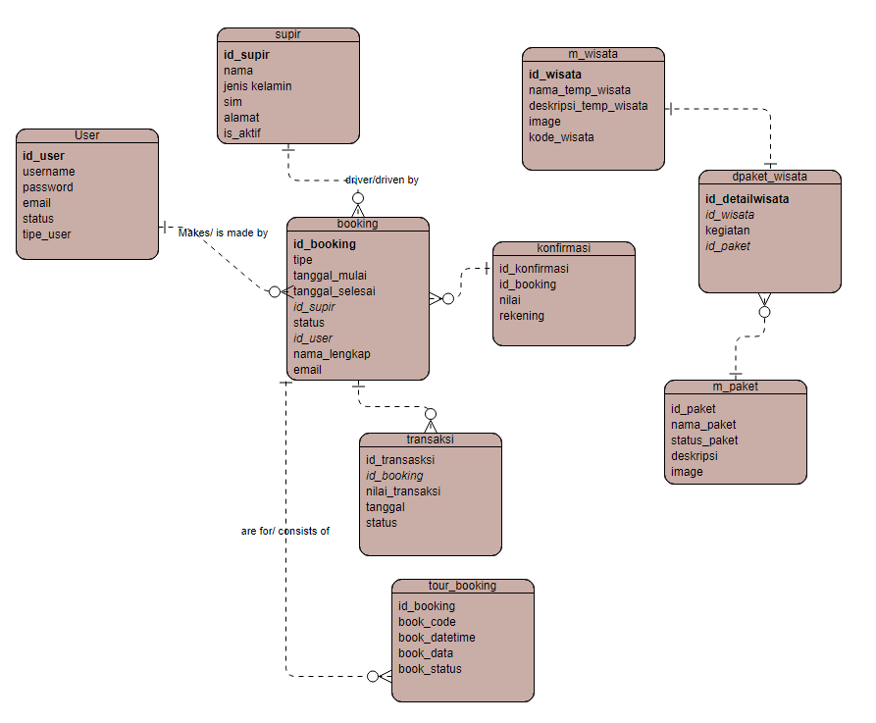

Gambar 3. 5 Gambar ER-Diagram Travel Booking Hans Tour Guide Sumba

Pemodelan Interface
Pada tahap pemodelan interface ini, peneliti menggambarkan desain antarmuka pada sistem travel, adapun desain antarmuka yang dibuat sebagai berikut:

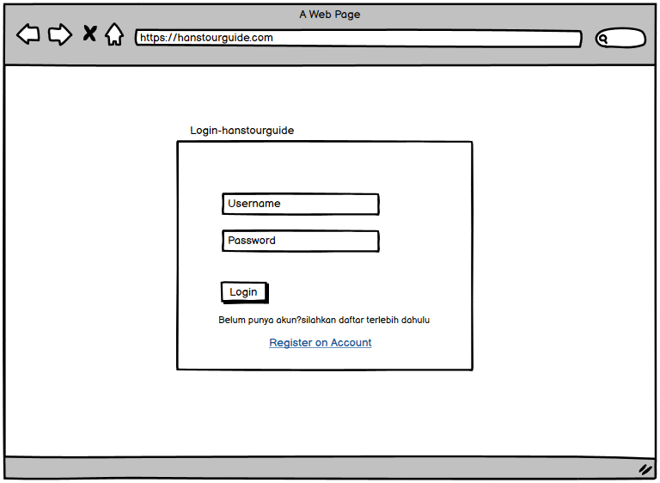
A. Login Pengguna
Gambar 3. 6 Halaman form login pengguna

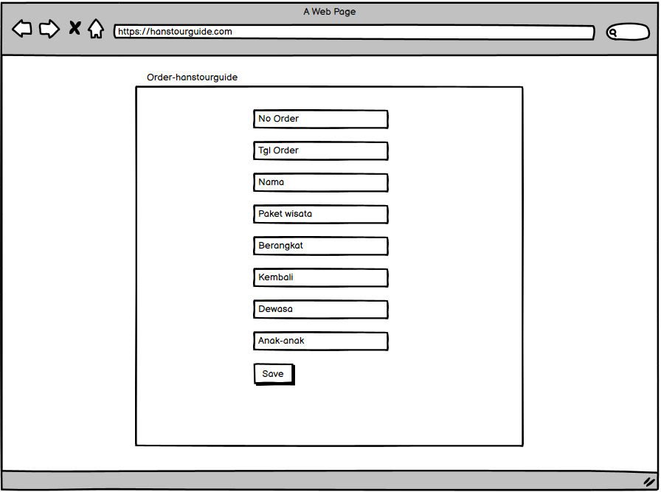
B.Pemesanan Tiket
Gambar 3. 7 Form pemesanan paket pelanggan

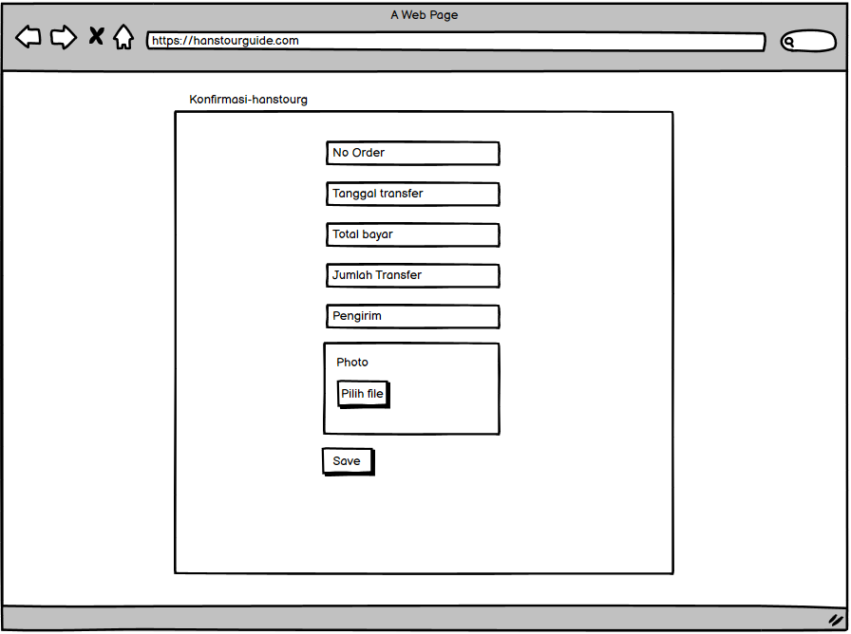
C.Konfirmasi Pembayaran
Gambar 3. 8 Form konfirmasi pembayaran

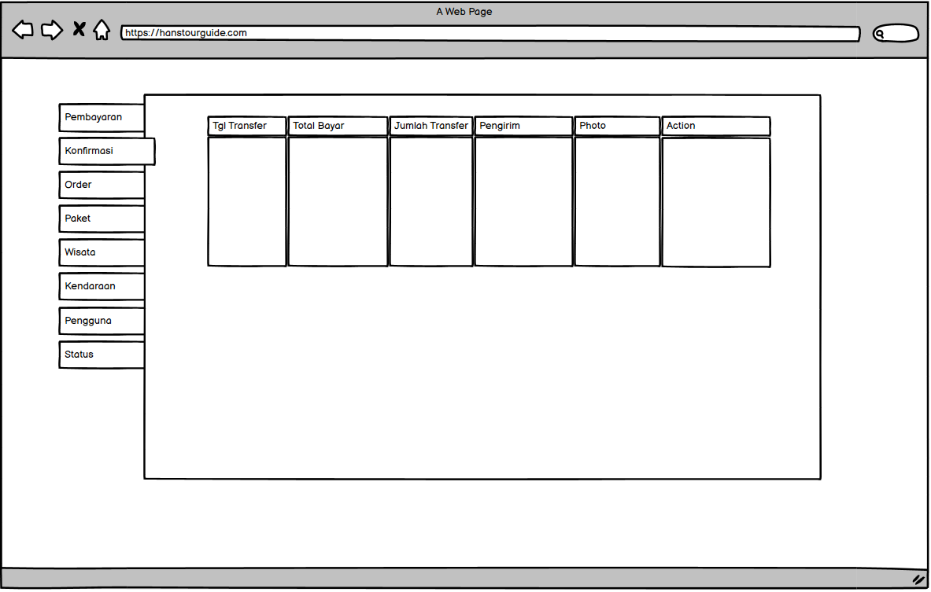
Gambar 3. 9 Data Konfirmasi

E. Sistem Order - Admin
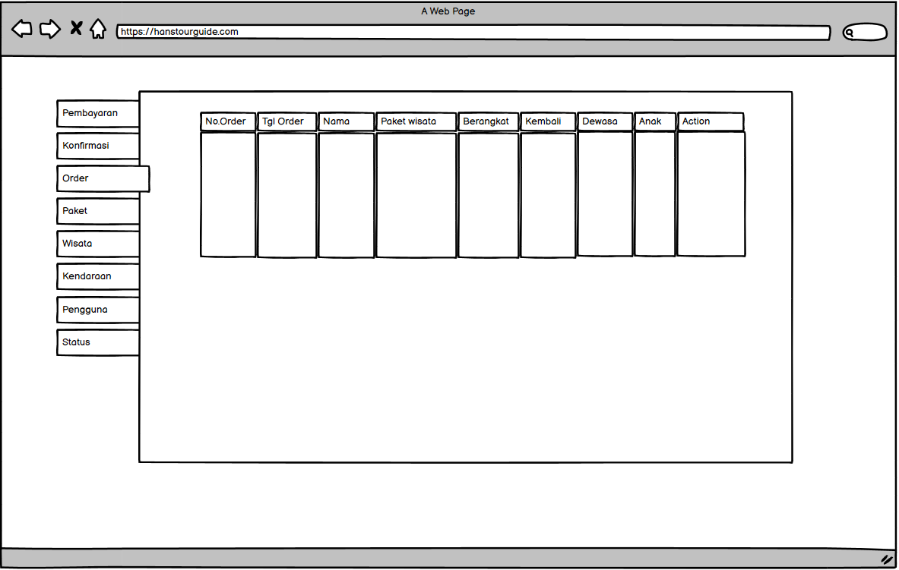
Gambar 3. 10 Data Orders

Gambar 3.11
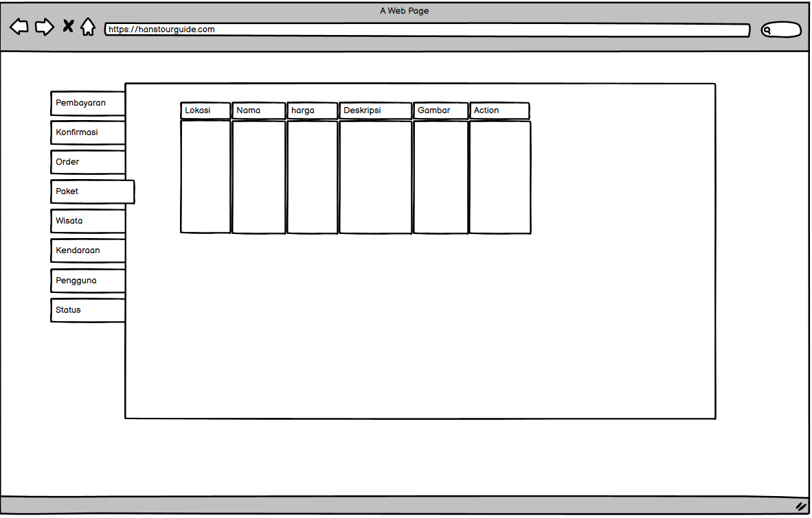
F. Sistem Paket - Admin
Gambar 3. 11 Data paket

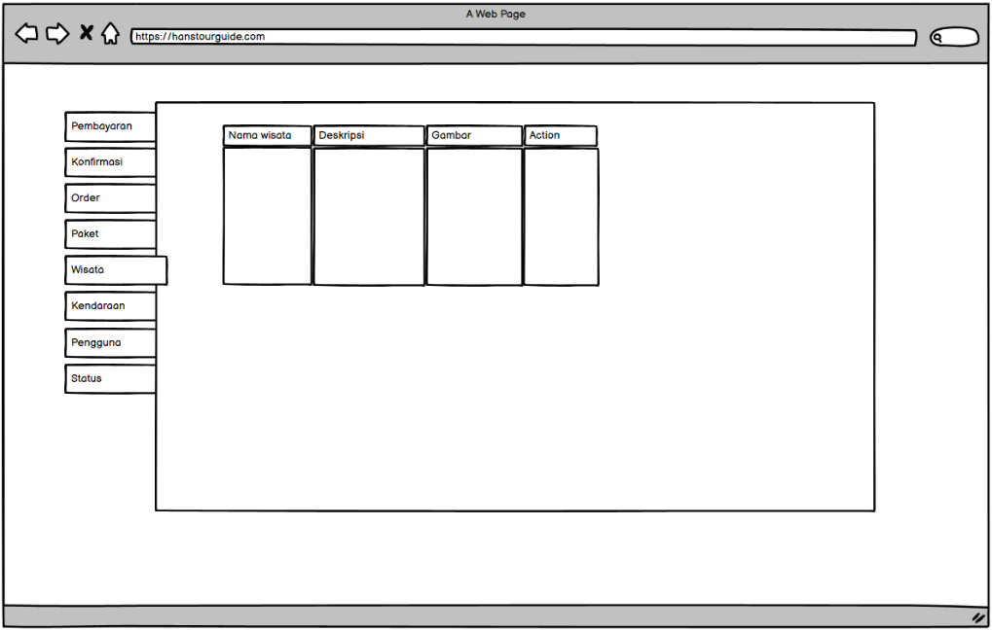
G. Sistem Wisata – Admin
Gambar 3. 12 Data Wisata

Gambar 3.13
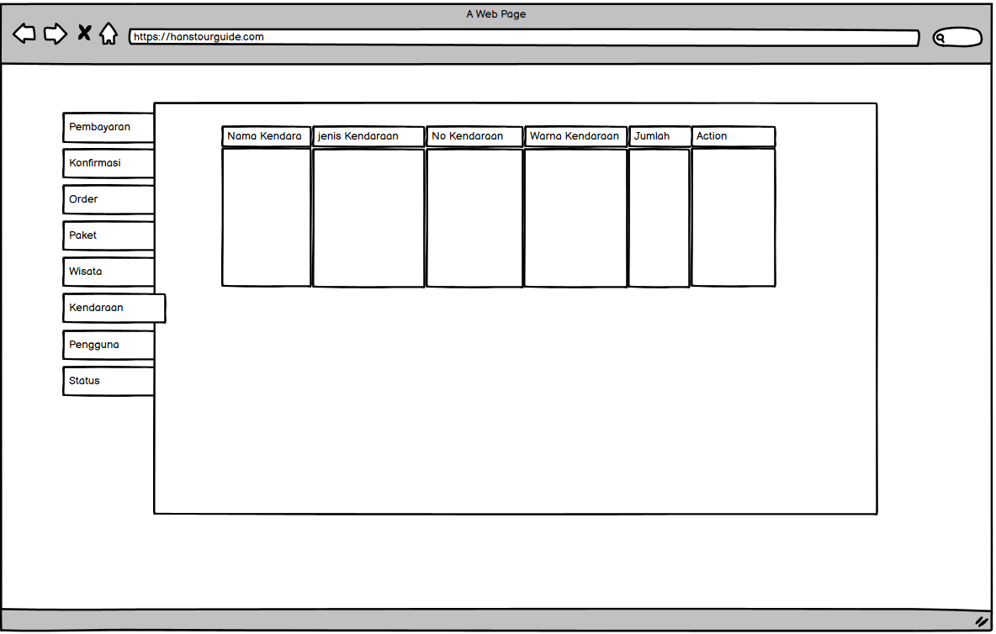
H. Sistem Kendaraan – Admin
Gambar 3. 13 Data Kendaraan

Gambar 3.14

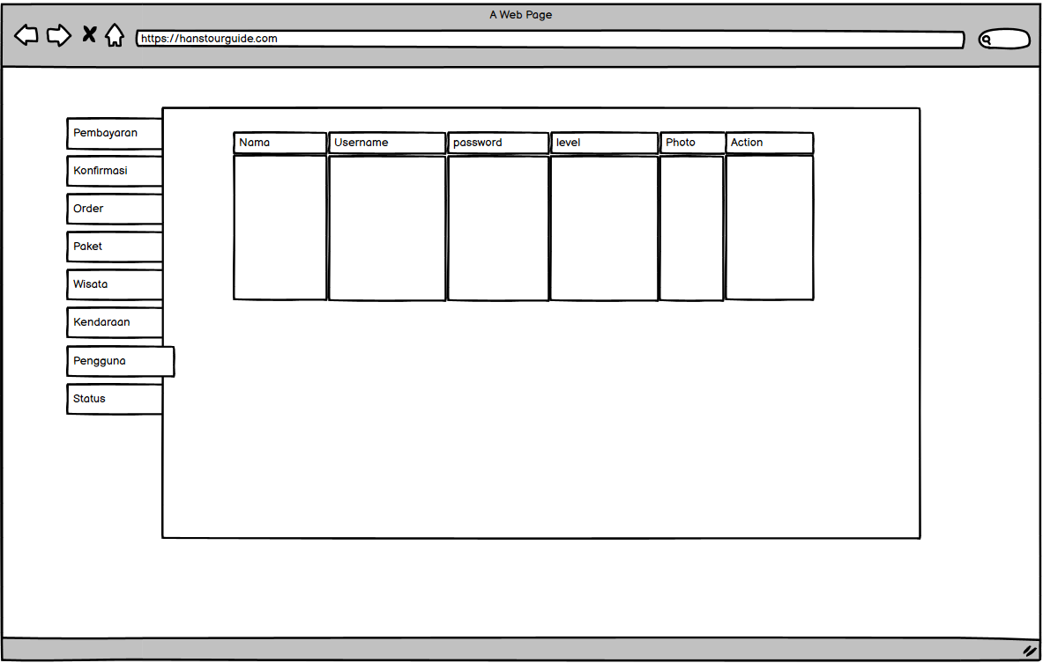
I. Status Pengguna – Admin
Gambar 3. 14 Data Pengguna

Gambar 3.15
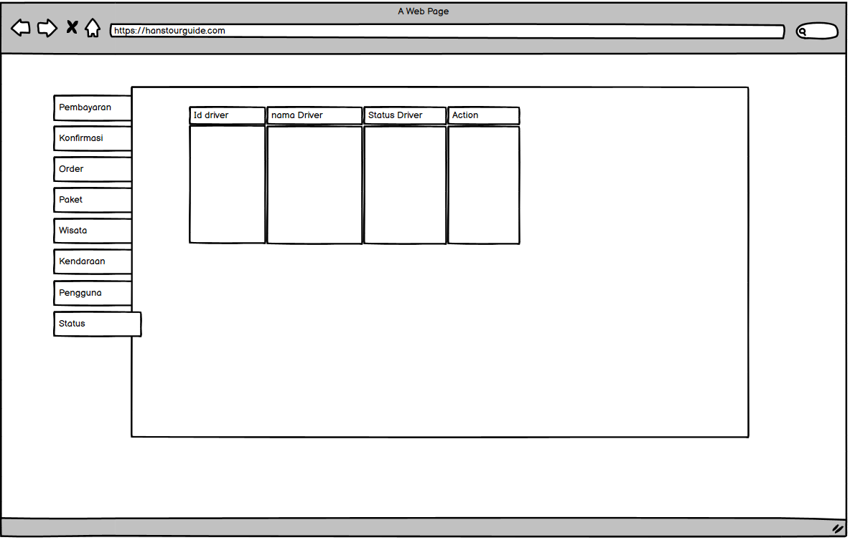
J. Status Driver – Admin
Gambar 3. 15 Data Status Driver

Gambar 3.16

Flowchart

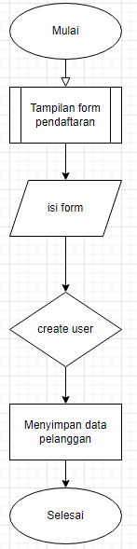
Pendaftaran Pelanggan
Gambar 3. 16 Flowchart Pendaftaran Pelanggan

Pada proses pendaftaran pelanggan, sistem akan menampilkan form pendaftaran akun pelanggan yang akan melakukan pendaftaran, kemudian pelanggan mengisi data formulir yang tersedia seperti nama, alamat dan sebagainya. Selanjutnya data yang telah diisi tersebut akan disimpan pada tabel user yang ada pada database.

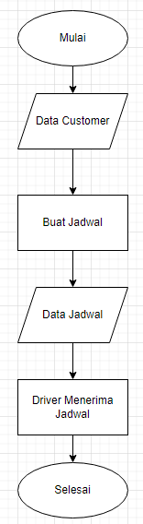
Jadwal Keberangkatan
Gambar 3. 17 Flowchart jadwal keberangkatan

Pada proses jadwal keberangkatan, sistem akan melakukan pengambilan data yang ada pada tabel konfirmasi dan orders yang ada pada database, kemudian menampilkan driver.

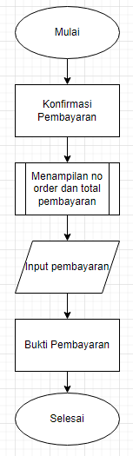
Pembayaran
Gambar 3. 18 Flowchart Pembayaran

Pada proses pembayaran, pelanggan akan mengisi form pembayaran dari admin. Pada form tersebut akan menampilkan jumlah tagihan yang perlu dibayarkan oleh pelanggan sesuai paket yang telah dipilih. Sistem akan menampilkan data pesanan paket kepada pelanggan yang sudah melakukan pemesanan. Setelah form selesai diisi, maka sistem akan mengirim data tersebut pada tabel pembayaran di aplikasi admin.

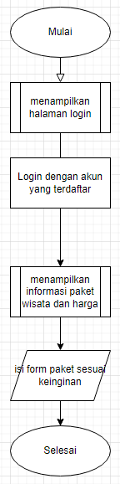
Pemesanan Paket
Gambar 3. 19 Flowchart Pemesanan Paket

Pada proses pemesanan paket, pelanggan memasukkan data-data yang dibutuhkan sesuai paket yang diinginkan, kemudian data-data tersebut akan disimpan di database.

